О внесении изменений в приказ исполняющего обязанности Министра по инвестициям и развитию Республики Казахстан от 28 мая 2015 года № 623 "Об утверждении регламентов государственных услуг в сфере деятельности авиационных учебных центров и авиационного персонала"
Приказ и.о. Министра по инвестициям и развитию Республики Казахстан от 25 февраля 2016 года № 225. Зарегистрирован в Министерстве юстиции Республики Казахстан 25 марта 2016 года № 13529
В соответствии с пунктом 1 статьи 43-1 Закона Республики Казахстан от 24 марта 1998 года «О нормативных правовых актах» ПРИКАЗЫВАЮ:
1. Внести в приказ исполняющего обязанности Министра по инвестициям и развитию Республики Казахстан от 28 мая 2015 года № 623 «Об утверждении регламентов государственных услуг в сфере деятельности авиационных учебных центров и авиационного персонала» (зарегистрированный в Реестре государственной регистрации нормативных правовых актов № 11612, опубликованный 23 июля 2015 года в информационно-правовой системе «Әділет») следующее изменения:
регламент государственной услуги «Выдача свидетельств авиационному персоналу», утвержденный указанным приказом изложить в новой редакции согласно приложению 1 к настоящему приказу;
регламент государственной услуги «Выдача сертификата авиационного учебного центра гражданской авиации», утвержденный указанным приказом изложить в новой редакции согласно приложению 2 к настоящему приказу.
2. Комитету гражданской авиации Министерства по инвестициям и развитию Республики Казахстан (Сейдахметов Б.К.) обеспечить:
1) государственную регистрацию настоящего приказа в Министерстве юстиции Республики Казахстан;
2) направление копии настоящего приказа в печатном и электронном виде на официальное опубликование в периодические печатные издания и информационно-правовую систему «Әділет» в течение десяти календарных дней после его государственной регистрации в Министерстве юстиции Республики Казахстан, а также в Республиканский центр правовой информации в течение пяти рабочих дней со дня получения зарегистрированного приказа для включения в эталонный контрольный банк нормативных правовых актов Республики Казахстан;
3) размещение настоящего приказа на интернет-ресурсе Министерства по инвестициям и развитию Республики Казахстан и на интранет-портале государственных органов;
4) в течение десяти рабочих дней после государственной регистрации настоящего приказа в Министерстве юстиции Республики Казахстан представление в Юридический департамент Министерства по инвестициям и развитию Республики Казахстан сведений об исполнении мероприятий, предусмотренных подпунктами 1), 2) и 3) пункта 2 настоящего приказа.
3. Контроль за исполнением настоящего приказа возложить на курирующего вице-министра по инвестициям и развитию Республики Казахстан.
4. Настоящий приказ вводится в действие по истечении двадцати одного календарного дня после дня его первого официального опубликования.
Исполняющий обязанности
Министра по инвестициям и
развитию Республики Казахстан Ж. Касымбек
Приложение 1
к приказу исполняющего
обязанности Министра
по инвестициям и развитию
Республики Казахстан
от 25 февраля 2016 года № 225
Приложение 1
к приказу исполняющего
обязанности Министра
по инвестициям и развитию
Республики Казахстан
от 28 мая 2015 года № 623
Регламент государственной услуги
«Выдача свидетельств авиационному персоналу»
1. Общие положения
1. Государственная услуга «Выдача свидетельств авиационному персоналу» (далее – государственная услуга) оказывается Комитетом гражданской авиации Министерства по инвестициям и развитию Республики Казахстан (далее – услугодатель).
Прием документов для оказания государственной услуги и выдача результатов оказания государственной услуги осуществляется через канцелярию услугодателя либо через веб-портал «электронного правительства» www.egov.kz (далее – портал).
2. Форма оказания государственной услуги: бумажная и (или) электронная (частично автоматизированная).
3. Результатом оказания государственной услуги является: выдача свидетельств авиационному персоналу (далее – Свидетельство).
2. Описание порядка действий структурных подразделений
(работников) услугодателя в процессе оказания государственной
услуги
4. Основанием для начала процедуры (действия) по оказанию государственной услуги является наличие заявления или электронного запроса услугополучателя согласно пункту 9 Стандарта государственной услуги «Выдача свидетельств авиационному персоналу», утвержденного приказом Министра по инвестициям и развитию Республики Казахстан от 28 апреля 2015 года № 518 (далее – Стандарт), (зарегистрирован в Реестре государственной регистрации нормативных правовых актов за № 11401).
5. Содержание каждой процедуры (действия), входящей в состав процесса оказания государственной услуги, длительность его выполнения:
1) прием и регистрация заявления специалистом канцелярии услугодателя с присвоением регистрационного номера и даты в течение тридцати минут;
2) наложение резолюции руководителя или его заместителя и определение ответственного структурного подразделения (управление) в течение двух часов;
3) определение руководителем (заместитель руководителя) ответственного структурного подразделения (руководитель управления) ответственного исполнителя в течение пятнадцати минут;
4) рассмотрение ответственным исполнителем заявления на полноту в течении четыре календарных дня. В случае соответствия заявления услугополучателя требованиям пункта 9 Стандарта передача заявления услугополучателя на экспертизу государственного инспектора по медицине;
5) проведение экспертизы заявления государственным инспектором по медицине в течении семи календарных дней. В случае соответствия заявления требованиям медицины передача заявления на экспертизу государственного инспектора по авиационным учебным центрам;
6) проведение экспертизы заявления государственным инспектором по учебным центрам в течении семи календарных дней. В случае соответствия заявления требованиям по учебным центрам передача заявления государственному инспектору по авиаперсоналу;
7) анализ тематики заявления и принятие решения о возможности исполнения заявления государственным инспектором по авиаперсоналу в течении семи календарных дней и передача ответственному исполнителю заявления для заполнения свидетельства;
8) оформление ответственным исполнителем свидетельства в течении двух календарных дней и передача свидетельства руководству;
9) подписание свидетельства руководством в течении двух календарных дней.
Свидетельства выдаются услугополучателю или первому руководителю организации гражданской авиации или его доверенным лицам.
6. Результат процедуры (действия) по оказанию государственной услуги, который служит основанием для начала выполнения следующей процедуры (действия):
1) прием и регистрация представленных документов услугополучателя, необходимых для оказания государственной услуги, в канцелярии услугодателя и передача их руководителю услугодателя;
2) резолюция руководителя услугодателя для рассмотрения заявления ответственному структурному подразделению (руководитель Управления);
3) определение руководителем ответственного структурного подразделения (руководитель управления) ответственного исполнителя;
4) проверка на полноту заявления ответственным исполнителем;
5) проведение экспертизы заявления государственным инспектором по медицине;
6) проведение экспертизы заявления государственным инспектором по авиационным учебным центрам;
7) проведение экспертизы заявления государственным инспектором по авиаперсоналу;
8) оформление ответственным исполнителем управления свидетельства и передача его для подписания руководителю услугодателя;
9) подписание свидетельства руководителем услугодателя;
10) выдача свидетельства услугополучателю.
3. Описание порядка взаимодействия структурных подразделений
(работников) услугодателя в процессе оказания государственной
услуги
7. В процессе оказания государственной услуги участвует следующие структурные подразделения услугодателя:
1) специалист канцелярии услугодателя;
2) руководитель услугодателя;
3) заместитель руководителя услугодателя;
4) руководитель ответственного структурного подразделения (руководитель управления);
5) ответственный исполнитель;
6) государственный инспектор по медицине;
7) государственный инспектор по авиационному учебному центру;
8) государственный инспектор по авиаперсоналу.
8. Описание последовательности процедур (действий) между работниками с указанием длительности каждой процедуры (действия):
1) специалист канцелярии услугодателя в течение тридцати минут осуществляет прием и регистрацию документов, направляет их руководителю услугодателя (заместитель руководителя);
2) руководство услугодателя (заместитель руководителя) в течение двух часов налагает резолюцию и направляет заявление на рассмотрение руководителю ответственного структурного подразделения (руководитель управления) услугодатель;
3) руководитель ответственного структурного подразделения (руководитель управления) услугодателя в течение пятнадцати минут определяет ответственного исполнителя и передает документы на рассмотрение ответственному исполнителю;
4) ответственный исполнитель в срок не более четырех календарных дней со дня регистрации представленных документов услугополучателя, необходимых для оказания государственной услуги, проверяет полноту представленных документов. В случае полноты представленных документов передает представленные документы услугополучателя на экспертизу государственного инспектора по медицине;
5) государственный инспектор по медицине проводит экспертизу представленных документов в течении семи календарных дней. В случае соответствия представленных документов требованиям медицины государственный инспектор по медицине передает представленные документы на экспертизу государственного инспектора по авиационным учебным центрам;
6) государственный инспектор по авиационным учебным центрам проводит экспертизу представленных документов в течении семи календарных дней. В случае соответствия представленных документов требованиям по авиационным учебным центрам государственный инспектор по авиационным учебным центрам передает представленные документы государственному инспектору по авиаперсоналу;
7) государственный инспектор по авиаперсоналу проводит анализ тематики представленных документов и принимает решение о выдаче свидетельства авиационному персоналу в течении семи календарных дней и передает ответственному исполнителю представленные документы для оформления свидетельства;
8) ответственный исполнитель оформляет свидетельство в течении двух календарных дней и передает свидетельство на подпись руководителю управления;
9) руководитель управления подписывает свидетельство в течении двух календарных дней и передает ответственному исполнителю;
10) ответственный исполнитель выдает свидетельство услугополучателю или его доверенному лицу.
4. Описание порядка использования информационных систем
в процессе оказания государственной услуги
9. Порядок обращения и последовательности процедур (действий) услугодателя и услугополучателя при оказании государственной услуги через портал указан в диаграммах 1, 2 функционального взаимодействия информационных систем, задействованных в оказании государственной услуги, согласно приложению 1 к настоящему регламенту.
Пошаговые действия через услугополучателя:
1) услугополучатель осуществляет регистрацию на портале с помощью своего регистрационного свидетельства электронно-цифровой подписи (далее – ЭЦП), которое хранится в интернет-браузере компьютера услугополучателя (осуществляется для незарегистрированных услугополучателей на портале);
2) процесс 1 – прикрепление в интернет-браузер компьютера услугополучателя регистрационного свидетельства ЭЦП, процесс ввода пользователем пароля (процесс авторизации) на портал для получения государственной услуги;
3) условие 1 – проверка на портале подлинности данных о зарегистрированном пользователе через логин (бизнес идентификационный номер (далее - БИН)) и пароль;
4) процесс 2 – формирование порталом сообщения об отказе в авторизации в случае имеющихся нарушений в данных пользователя;
5) процесс 3 – выбор пользователем услуги, указанной в настоящем Регламенте, вывод на экран формы запроса для оказания услуги и заполнение пользователем формы (ввод данных) с учетом ее структуры и форматных требований, прикреплением к форме запроса необходимых документов в электронном виде;
6) процесс 4 – выбор пользователем регистрационного свидетельства ЭЦП для удостоверения (подписания) запроса;
7) условие 2 – проверка на портале срока действия регистрационного свидетельства ЭЦП и отсутствия в списке отозванных (аннулированных) регистрационных свидетельств, а также соответствия идентификационных данных между БИН указанным в запросе, и БИН указанным в регистрационном свидетельстве ЭЦП);
8) процесс 5 – формирование сообщения об отказе в запрашиваемой услуге в случае не подтверждения подлинности ЭЦП пользователя;
9) процесс 6 – удостоверение (подписание) запроса посредством ЭЦП услугополучателя заполненной формы (введенных данных) запроса на оказание услуги;
10) процесс 7 – регистрация электронного документа (запроса услугополучателя) в информационную систему государственной базы данных (далее - ИС ГБД) «Е-лицензирование» и обработка запроса в ИС ГБД «Е-лицензирование»;
11) процесс 8 – получение услугополучателем результата услуги (электронная лицензия), сформированной порталом. Электронный документ формируется с использованием ЭЦП уполномоченного лица услугодателя.
Пошаговые действия через услугодателя осуществляется следующим образом:
1) процесс 1 – ввод ответственным исполнителем услугодателя логина и пароля (процесс авторизации) в ИС ГБД «Е-лицензирование» для оказания государственной услуги;
2) условие 1 – проверка в ИС ГБД «Е-лицензирование» подлинности данных о зарегистрированном ответственном исполнителе услугодателя через логин и пароль;
3) процесс 2 – формирование ИС ГБД «Е-лицензирование» сообщения об отказе в авторизации в случае имеющихся нарушений в данных ответственного исполнителя услугодателя;
4) процесс 3 – выбор ответственным исполнителем услугодателя услуги, указанной в настоящем регламенте, вывод на экран формы запроса для оказания услуги и ввод ответственным исполнителем услугодателя данных услугополучателя;
5) процесс 4 – направление запроса через шлюз электронного правительства (далее – ШЭП) в информационную систему государственной базы данных «Юридических лиц» (далее - ГБД ЮЛ) о данных услугополучателя;
6) условие 2 – проверка наличия данных услугополучателя в ГБД ЮЛ;
7) процесс 5 – формирование сообщения о невозможности получения данных в случае отсутствия данных услугополучателя в ГБД ЮЛ;
8) процесс 6 – заполнение формы запроса в части отметки о наличии документов в бумажной форме и сканирование ответственным исполнителем услугодателя необходимых документов, предоставленных услугополучателем, и прикрепление их к форме запроса;
9) процесс 7 – регистрация запроса в ИС ГБД «Е-лицензирование» и обработка услуги в ИС ГБД «Е-лицензирование»;
10) процесс 8 – получение услугополучателем результата услуги (электронная лицензия) сформированной ИС ГБД «Е-лицензирование». Электронный документ формируется с использованием ЭЦП уполномоченного лица Услугодателя.
10. Описание последовательности процедур (действий) между структурными подразделениями (работниками) услугодателя в процессе оказания государственной услуги и порядок использования информационных систем в процессе оказания государственной услуги отражено в справочнике бизнес-процессов оказания государственной услуги «Выдача свидетельств авиационному персоналу» согласно приложению 2 к настоящему регламенту.
Приложение 1
к регламенту государственной услуги
«Выдача свидетельства авиационному персоналу»
Диаграмма № 1 функционального взаимодействия информационных систем, задействованных в оказании государственной услуги
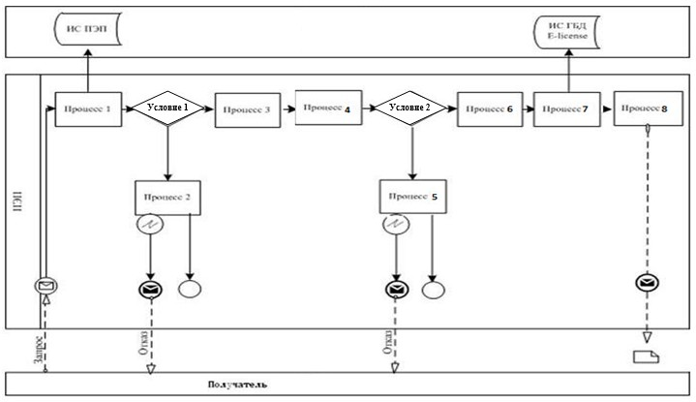
Диаграмма № 2 функционального взаимодействия при оказании
электронной государственной услуги через услугодателя
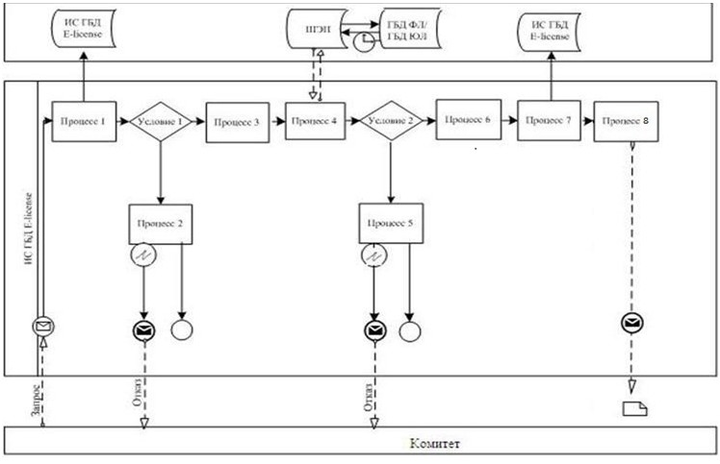
Условные обозначения:
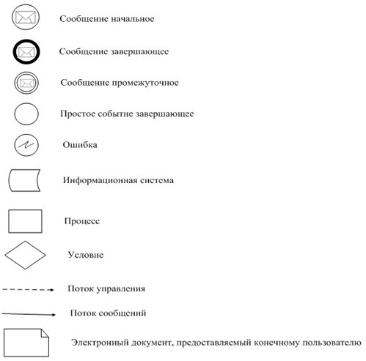
Приложение 2
к регламенту государственной услуги
«Выдача свидетельства авиационному персоналу»
Справочник бизнес–процессов оказания государственной услуги
«Выдача свидетельств авиационному персоналу»
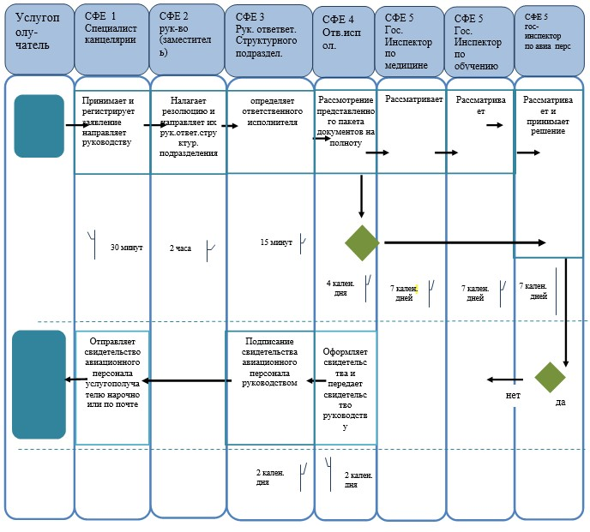
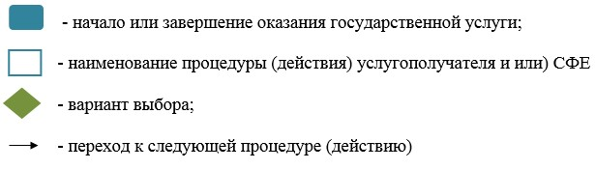
Приложение 2
к приказу исполняющего
обязанности Министра
по инвестициям и развитию
Республики Казахстан
от 25 февраля 2016 года № 225
Приложение 2
к приказу исполняющего
обязанности Министра
по инвестициям и развитию
Республики Казахстан
от 28 мая 2015 года № 623
Регламент государственной услуги
«Выдача сертификата авиационного учебного центра гражданской
авиации»
1. Общие положения
1. Государственная услуга «Выдача сертификата авиационного учебного центра гражданской авиации» (далее – государственная услуга) оказывается Комитетом гражданской авиации Министерства по инвестициям и развитию Республики Казахстан (далее – услугодатель).
Прием документов для оказания государственной услуги и выдача результатов оказания государственной услуги осуществляется через канцелярию услугодателя либо через веб-портал «электронного правительства» www.egov.kz (далее - портал).
2. Форма оказания государственной услуги: бумажная и (или) электронная (частично автоматизированная).
3. Результатом оказания государственной услуги является: выдача сертификата авиационному учебному центру гражданской авиации (далее – Сертификат).
2. Описание порядка действий структурных подразделений
(работников) услугодателя в процессе оказания государственной
услуги
4. Основанием для начала процедуры (действия) по оказанию государственной услуги является наличие заявления или электронного запроса услугополучателя согласно пункту 9 Стандарта государственной услуги «Выдача сертификата авиационного учебного центра гражданской авиации», утвержденного приказом Министра по инвестициям и развитию Республики Казахстан от 28 апреля 2015 года № 518 (далее - Стандарт), (зарегистрирован в Реестре государственной регистрации нормативных правовых актов за № 11401).
5. Содержание каждой процедуры (действия), входящей в состав процесса оказания государственной услуги, длительность его выполнения:
1) прием и регистрация заявления специалистом канцелярии услугодателя с присвоением регистрационного номера и даты в течение тридцати минут;
2) наложение резолюции руководителя или его заместителя в течение двух часов;
3) определение руководителем структурного подразделения ответственного исполнителя в течение двух часов;
4) рассмотрение ответственным исполнителем заявления на полноту в течение четыре календарных дня;
5) анализ тематики и содержания представленных документов ответственным исполнителем в течение двадцати календарных дней;
6) в случае соответствия заявления услугополучателя требованиям Стандарта в течение три календарных дней создается комиссия по сертификационному обследованию (далее - Комиссия);
7) сертификационное обследование заявления услугополучателя в течение пятнадцать календарных дней;
8) по окончании составляется Акт сертификационного обследования в течение десяти календарных дней;
9) в случае принятия положительного решения готовится сертификат и направляется на подпись руководителю структурного подразделения в течение пяти календарных дней;
10) руководитель структурного подразделения подписывает сертификат и направляет ответственному исполнителю в течение двух календарных дней;
11) ответственный исполнитель выдает сертификат авиационного учебного центра услугополучателю.
6. Результат процедуры (действия) по оказанию государственной услуги, который служит основанием для начала выполнения следующей процедуры (действия):
1) прием и регистрация представленных документов услугополучателя, необходимых для оказания государственной услуги, в канцелярии услугодателя и передача их руководителю услугодателя (заместитель руководителя);
2) резолюция руководителя (заместитель руководителя) для рассмотрения заявления ответственному структурному подразделению;
3) проверка на полноту заявления ответственным исполнителем;
4) положительное или отрицательное (коллегиальное) решение Комиссии;
5) выдача сертификата авиационного учебного центра.
3. Описание порядка взаимодействия структурных
подразделений (работников) услугодателя в процессе оказания
государственной услуги
7. В процессе оказания государственной услуги участвуют следующие структурные подразделения услугодателя:
1) специалист канцелярии услугодателя;
2) руководитель услугодателя;
3) заместитель руководителя услугодателя;
4) руководитель ответственного структурного подразделения;
5) ответственный исполнитель.
8. Описание последовательности процедур (действий) между работниками с указанием длительности каждой процедуры (действия):
1) специалист канцелярии услугодателя в течение тридцати минут осуществляет прием и регистрацию документов, направляет их руководству услугодателя (заместитель руководителя);
2) руководство услугодателя (заместитель руководителя) в течение двух часов налагает резолюцию и определяет ответственное структурное подразделение услугодателя;
3) руководитель ответственного структурного подразделения услугодателя в течение пятнадцати минут определяет ответственного исполнителя и передает документы на рассмотрение ответственному исполнителю;
4) ответственный исполнитель в срок не более четырех календарных дней со дня регистрации представленных документов услугополучателя, необходимых для оказания государственной услуги, проверяет полноту представленных документов, при установлении факта неполноты представленных документов, заявка подлежит возврату с указанием услугополучателю причины возврата в течение срока рассмотрения;
5) ответственный исполнитель проводит анализ тематики и содержания представленных документов в течении двадцати календарных дней;
6) после анализа представленных документов руководителем услугодателя (Председателем) создается Комиссия по сертификационному обследованию в течение трех календарных дней;
7) Комиссия проводит сертификационное обследование в течение десяти календарных дней;
8) по окончании сертификационного обследования Комиссией составляется Акт сертификационного обследования в срок не более пяти календарных дней;
9) в случае несоответствия сертификационным требованиям, выявленного в процессе сертификационного обследования, услугополучатель в течении пяти календарных дней с момента получения акта представляет в уполномоченный орган для утверждения план корректирующих действий;
10) Комиссией уполномоченного органа, проводившей сертификационное обследование, в течение пяти календарных дней с момента получения уведомления от услугополучателя об устранении несоответствии по утвержденным планам корректирующих действий, проводится контрольное сертификационное обследование и составляется акт об устранении несоответствия в произвольной форме;
11) в случае принятия Комиссией положительного решения ответственным исполнителем готовится сертификат в течении пяти календарных дней и направляется на подпись руководителю структурного подразделения;
12) руководитель структурного подразделения подписывает сертификат и направляет ответственному исполнителю в срок не более двух календарных дней;
13) ответственный исполнитель выдает сертификат учебного центра услугополучателю;
14) при отказе в выдаче сертификата заявителю дается мотивированный ответ с указанием причин отказа.
4. Описание порядка использования информационных систем в
процессе оказания государственной услуги
9. Порядок обращения и последовательности процедур (действий) услугодателя и услугополучателя при оказании государственной услуги через портал указан в диаграммах 1, 2 функционального взаимодействия информационных систем, задействованных в оказании государственной услуги, согласно приложению 1 к настоящему регламенту.
Пошаговые действия через услугополучателя:
1) услугополучатель осуществляет регистрацию на портале с помощью своего регистрационного свидетельства электронно-цифровой подписи (далее – ЭЦП), которое хранится в интернет-браузере компьютера услугополучателя (осуществляется для незарегистрированных услугополучателей на портале);
2) процесс 1 – прикрепление в интернет-браузер компьютера услугополучателя регистрационного свидетельства ЭЦП, процесс ввода пользователем пароля (процесс авторизации) на портал для получения государственной услуги;
3) условие 1 – проверка на портале подлинности данных о зарегистрированном пользователе через логин (бизнес идентификационный номер (далее - БИН) и пароль;
4) процесс 2 – формирование порталом сообщения об отказе в авторизации в случае имеющихся нарушений в данных пользователя;
5) процесс 3 – выбор пользователем услуги, указанной в настоящем Регламенте, вывод на экран формы запроса для оказания услуги и заполнение пользователем формы (ввод данных) с учетом ее структуры и форматных требований, прикреплением к форме запроса необходимых документов в электронном виде;
6) процесс 4 – оплата услуги на платежном шлюзе «электронного правительства» (далее – ПШЭП), а затем эта информация поступает в информационную систему государственной базы данных (далее - ИС ГБД) «Е-лицензирование»;
7) условие 2 – проверка в ИС ГБД «Е-лицензирование» факта оплаты за оказание услуги;
8) процесс 5 – формирование сообщения об отказе в запрашиваемой услуге, в случае с отсутствием оплаты за оказание услуги в ИС ГБД «Е-лицензирование»;
9) процесс 6 - выбор пользователем регистрационного свидетельства ЭЦП для удостоверения (подписания) запроса;
10) условие 3 – проверка на портале срока действия регистрационного свидетельства ЭЦП и отсутствия в списке отозванных (аннулированных) регистрационных свидетельств, а также соответствия идентификационных данных между БИН указанным в запросе, и БИН указанным в регистрационном свидетельстве ЭЦП);
11) процесс 7 – формирование сообщения об отказе в запрашиваемой услуге в случае не подтверждения подлинности ЭЦП пользователя;
12) процесс 8 – удостоверение (подписание) запроса посредством ЭЦП услугополучателя заполненной формы (введенных данных) запроса на оказание услуги;
13) процесс 9 – регистрация электронного документа (запроса услугополучателя) в ИС ГБД «Е-лицензирование» и обработка запроса в ИС ГБД «Е-лицензирование»;
14) процесс 10 – получение услугополучателем результата услуги (электронная лицензия), сформированной порталом. Электронный документ формируется с использованием ЭЦП уполномоченного лица услугодателя.
Пошаговые действия через услугодателя осуществляется следующим образом:
1) процесс 1 – ввод ответственным исполнителем услугодателя логина и пароля (процесс авторизации) в ИС ГБД «Е-лицензирование» для оказания государственной услуги;
2) условие 1 – проверка в ИС ГБД «Е-лицензирование» подлинности данных о зарегистрированном ответственном исполнителе услугодателя через логин и пароль;
3) процесс 2 – формирование ИС ГБД «Е-лицензирование» сообщения об отказе в авторизации в случае имеющихся нарушений в данных ответственного исполнителя услугодателя;
4) процесс 3 – выбор ответственным исполнителем услугодателя услуги, указанной в настоящем регламенте, вывод на экран формы запроса для оказания услуги и ввод ответственным исполнителем услугодателя данных услугополучателя;
5) процесс 4 – направление запроса через шлюз электронного правительства (далее – ШЭП) в информационную систему государственной базы данных «Юридических лиц» (далее - ГБД ЮЛ) о данных услугополучателя;
6) условие 2 – проверка наличия данных услугополучателя в ГБД ЮЛ;
7) процесс 5 – формирование сообщения о невозможности получения данных в случае отсутствия данных услугополучателя в ГБД ЮЛ;
8) процесс 6 – заполнение формы запроса в части отметки о наличии документов в бумажной форме и сканирование ответственным исполнителем Услугодателя необходимых документов, предоставленных услугополучателем, и прикрепление их к форме запроса;
9) процесс 7 – регистрация запроса в ИС ГБД «Е-лицензирование» и обработка услуги в ИС ГБД «Е-лицензирование»;
10) процесс 8 – получение услугополучателем результата услуги (электронная лицензия) сформированной ИС ГБД «Е-лицензирование». Электронный документ формируется с использованием ЭЦП уполномоченного лица Услугодателя.
10. Описание последовательности процедур (действий) между структурными подразделениями (работниками) услугодателя в процессе оказания государственной услуги и порядок использования информационных систем в процессе оказания государственной услуги отражено в справочнике бизнес-процессов оказания государственной услуги «Выдача сертификата авиационного учебного центра гражданской авиации» согласно приложению 2 к настоящему регламенту.
Приложение 1
к регламенту государственной услуги
«Выдача сертификата авиационного
учебного центра гражданской авиации»
Диаграмма № 1 функционального взаимодействия информационных
систем, задействованных в оказании государственной услуги
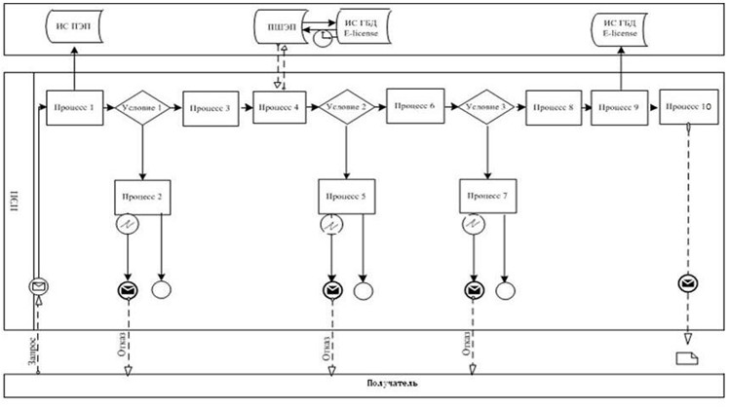
Диаграмма № 2 функционального взаимодействия при оказании
электронной государственной услуги через услугодателя
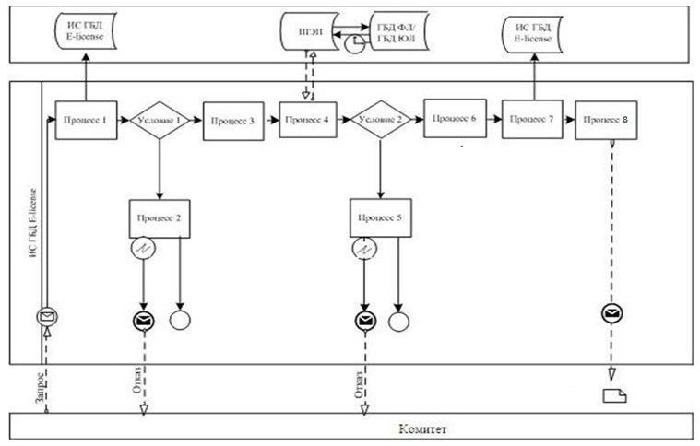
Условные обозначения:
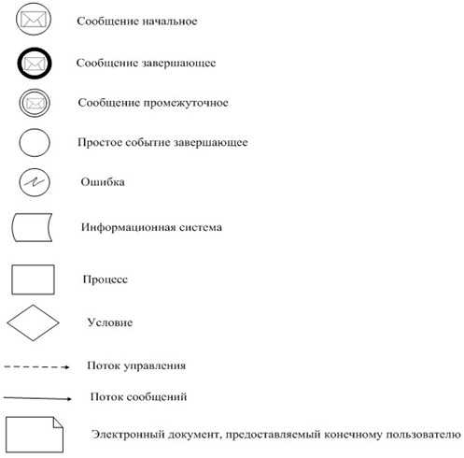
Приложение 2
к регламенту государственной услуги
«Выдача сертификата авиационного
учебного центра гражданской авиации»
Справочник бизнес–процессов оказания государственной услуги
«Выдача сертификата авиационного учебного центра
гражданской авиации»
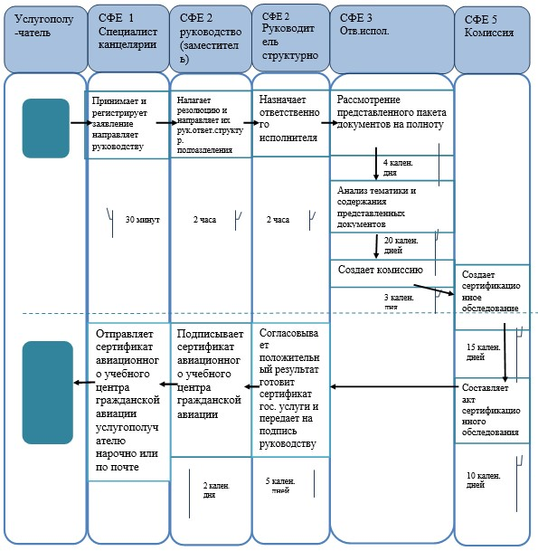
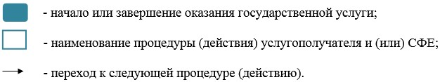

© 2012. РГП на ПХВ «Институт законодательства и правовой информации Республики Казахстан» Министерства юстиции Республики Казахстан

